渝农加协〔2020〕33号

重庆市农产品加工业协会

# 关于组织企业参加遇见巴蜀·国际融合采洽会特色农产品专场的通知

相关分会会员单位及农产品加工企业：

由市农业农村委、市贸促会、江北区人民政府主办，重庆市农产品加工业协会协办的“遇见巴蜀·国际融合采洽会（特色农产品专场）”线下现场展示拟于9月25日-27日在江北区观音桥商圈举办，同时在线上“川贸展云（密厅）”开展外贸对接活动，对部分产品进行全程在线直播和展示，并设置专属线上洽谈室助力供需双方配对洽谈。为办好“遇见巴蜀·国际融合采洽会（特色农产品专场）”活动，推动川渝地区进出口农产品展销对接，特组织会员单位及部分农产品加工企业参加。现将有关事项通知如下：

一、展会时间

（一）布展时间：2020年9月24日

（二）参展时间：9月25日-27日

二、展会地点

（一）线下展场：重庆市江北区观音桥商圈

（二）线上平台：川贸展云（密厅）

三、组织机构

主办单位：重庆市贸促会、重庆市农业农村委员会、重庆市江北区人民政府

协办单位：重庆市农产品加工业协会

执行单位：四川省国际商务信息中心、四川共向云数据科技有限公司、自贡灯彩文化产业集团有限公司

四、参展要求

（一）本次展会共邀请120家企业进行线下现场展示，100家国内外企业进行线上展示。线上参展，具体情况另行通知。

（二）报名参展的企业经市农业农村委筛选确定后参展，根据展区功能划分，优先组织具有出口资质的农产品加工企业参展。

五、参展费用

参展企业可免费获得1个线下标准展位（9㎡，含洽谈桌一张、椅子二把），其它展具及服务产生的费用自理。

六、其他事项

（一）参展区域。协会会员单位及相关农产品加工企业统一在7号至57号展区（详情见附件2）参展。

（二）报名要求。请各参展企业于2020年9月11日（星期五）下午17:30前，将《参展申请表》（盖鲜章扫描件）传协会邮箱：[1220100688@qq.com。](mailto:1220100688@qq.com。)

（三）参展企业展品往返运输、人员交通、食宿等费用由企业自理。

七、联系方式

联系人：张发旺，电话：67983267、 15215130497。

附件：1.参展申请表

2.线下展会平面布置图

重庆市农产品加工业协会

农业对外合作分会

2020年9月7日

附件1

参展申请表

|  |  |  |  |  |  |
| --- | --- | --- | --- | --- | --- |
| 参展单位名称 |  | 是否办理出口备案登记 | | | 🞎是 🞎否 |
| 通讯地址 |  | | 邮编 |  | |
| 联系人 |  | | 职务 |  | |
| 电话 |  | | 邮箱 |  | |
| 主要展品 |  | | | | |
| 申请单位公章：  年 月 日 | | | | | |
| 请将此表于2020年9月11日17:30前传真至协会指定邮箱。  联系人：张发旺 电话：15215130497，协会邮箱：1220100688@qq.com | | | | | |

附件2

线下展会平面布置图

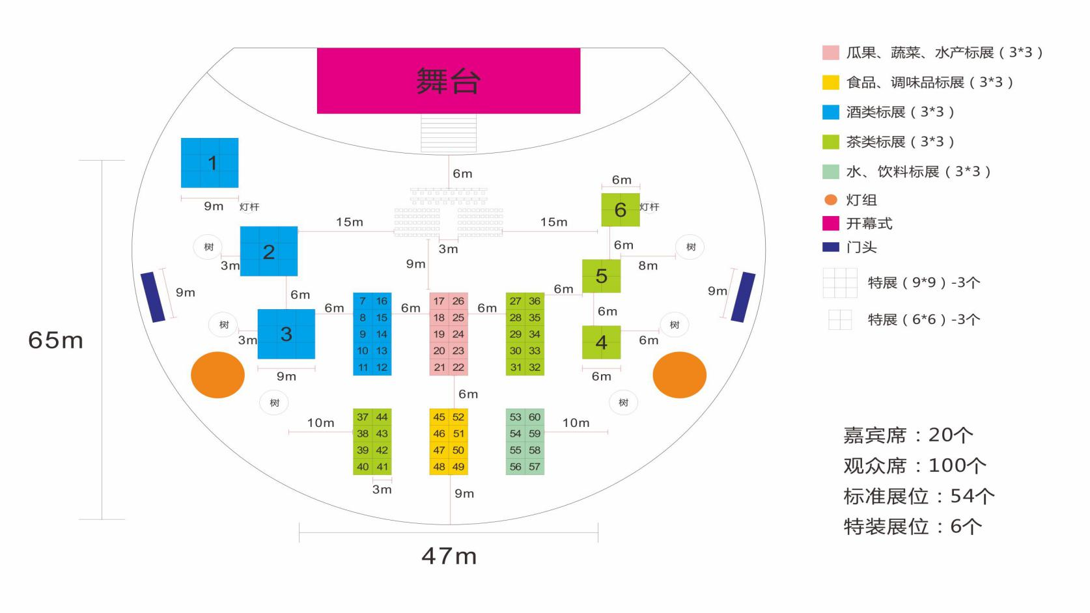

**（备注：7号-57号展位供企业选择）**

（此页无正文）

重庆市农产品加工业协会 2020年9月7日印发